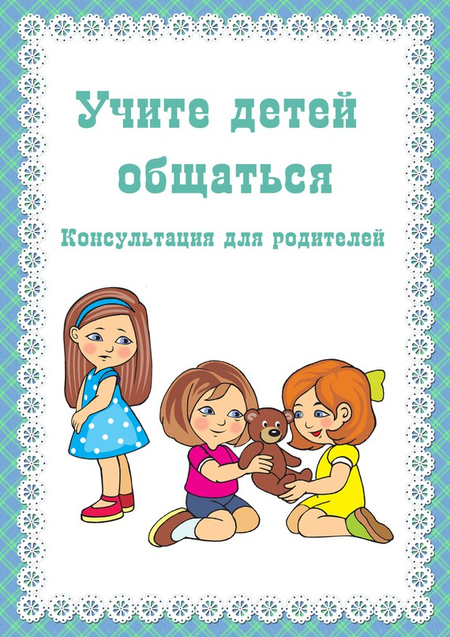

Консультация для родителей на тему: «Учим детей общаться».

Каждому родителю хочется видеть своего ребенка улыбающимся, счастливым, умеющим общаться с окружающими людьми. Но не всегда ребенку самому удается разобраться в сложном мире взаимоотношений со сверстниками и взрослыми. Задача взрослых - помочь ему в этом.
Способность к общению включает в себя:
1. Умение организовать общение («Я умею!»), включающее умение слушать собеседника, умение эмоционально сопереживать, умение решать конфликтные ситуации.
2. Желание вступать в контакт с окружающими («Я хочу!»).
3. Знание норм и правил, которым необходимо следовать при общении с окружающими («Я знаю!»).
От рождения до 1 года ведущим типом деятельности (тем, в котором происходят основные качественные изменения психики ребенка) является непосредственно-эмоциональное общение с матерью.
На первый взгляд новорожденный производит впечатление примитивного организма, зависимого от внешних воздействий. Да, у него есть элементарные рефлексы: сосательный, оборонительный, ориентировочный, хватательный, опорный и др. По данным исследования ученых, младенцы предпочитают человеческое лицо простым фигуркам, а трех -четырехнедельный ребенок отличает лицо матери от лица незнакомого человека. Уже в первые недели малыш способен подражать выражению лица взрослого и быть инициатором контакта, в его распоряжении находятся такие средства общения, как улыбка и плач.
На втором месяце жизни возникает специфическая человеческая потребность - в общении с другим человеком. У малыша она проявляется в «комплексе оживления». Эта реакция выражается бурным движением ручек и ножек. В три месяца ребенок уже выделяет близкого ему человека, а в шесть отличает своих от чужих. В это время для ребенка важно слышать голоса близких ему людей, чувствовать прикосновения, поглаживания - телесные контакты.
Далее общение ребенка и взрослого начинает происходить в совместных действиях.
От 1 года до 3 лет ведущий тип деятельности - предметно-манипулятивный. Ребенок открывает для себя смысл и назначение предметов благодаря общению со взрослыми. Уже к полутора годам ребенок способен устанавливать связь между словом, обозначающим предмет, и самим предметом. В словаре появляются первые слова. Далее развитие способности к общению связано с развитие речи ребенка.
Критериями гармоничных отношений между ребенком и родителями можно считать:
- создание у ребенка уверенности в том, что его любят и о нем заботятся;
- признание права на индивидуальность, в том числе непохожесть на родителей;
- сохранение независимости ребенка. Каждый человек имеет право на «секреты».
В возрасте 3-7 лет ведущей является игровая деятельность, а ведущими потребностями становятся потребность в самостоятельности, новых впечатлениях и в общении.
Большинство родителей уверены в том, что ребенку нужны теплый дом, хорошая еда, чистая одежда, хорошее образование и стараются всем этим обеспечить своих детей. Но не всегда хватает времени, душевных сил и просто знаний о том, как помочь ребенку в его трудностях, как стать не просто родителями, а настоящим другом. В этом поможет игра, например «Зеркало» (повторение движений другого человека), «Зоопарк» (подражание зверям).
В детстве важнейшим состоянием ребенка является ощущение своей защищенности. Для этого родители должны помочь ему вырабатывать положительную самооценку.
Формирование самооценки ребенка - это то же самое, что и строительство хорошего дома, где особое внимание нужно обратить на заложение добротного фундамента. По мере ежедневного общения с детьми вы можете заметно повысить самооценку ребенка, либо, наоборот, круто ее изменить, причем далеко не в лучшую сторону. Итак, дети растут учась на опыте родителей, перенимая многие вещи из вашего поведения, манеры общения и в целом из всей жизни. В данном случае родители служат для детей образцами для подражания.
Предлагаю вашему вниманию некоторые методы повышения самооценки вашего ребенка:
- Будьте хорошим образцом для подражания. Если вы сами слишком требовательны к себе, частенько занимаетесь самобичеванием, впадаете в пессимистические настроения или считаете себя мечтателем, не способным на что-либо, то ваш ребенок может в конечном счете полностью "скопировать" вас. Помните и о своей самооценке, не занижайте ее, и тогда ваш ребенок будет иметь достойный образец для подражания.
- Думайте, что говорите. Дети очень чувствительны к словам родителей. К примеру, не забывайте хвалить ребенка не только за хорошо сделанную работу, но и за приложенные усилия.
- Указывайте на неправильные суждения вашего ребенка относительно чего-либо. Очень важно, чтобы родители замечали и заостряли внимание детей на том, что иногда они неправы. К примеру, вопрос об идеальности человека, о его привлекательности, способностях и др. : дети ставят слишком высокие планки и параметры красоты, привлекательности и всего остального и, как следствие, считают, что сами-то они не соответствуют этим стандартам, что и "выливается" в заниженную самооценку ребенка. Растолкуйте своему ребенку, что никто не в силах установить четкие стандарты чего бы то ни было, и что именно его неповторимость важна в деле повышения самооценки.
- Постарайтесь создать теплую домашнюю обстановку. Ребенок, который будучи в собственном доме не чувствует себя в безопасности или терпит постоянные замечания и оскорбления, рискует больше других сверстников получить низкую самооценку и чувство неполноценности. Ребенок, чьи родители не перестают спорить и ругаться, больше подвержен стрессам и нервным срывам. Помните: вы должны уважать своего ребенка.
- Будьте нежны и ласковы с ребенком. Ваша любовь как ничто другое будет способствовать повышению чувства достоинства вашего ребенка.
- Сделайте свой дом своеобразным островком безопасности и счастья. Попробуйте проследить за тем, какие именно проблемы возникают у вашего ребенка при общении со сверстниками в школе, понаблюдайте, над чем и почему посмеиваются дети при общении с вашим ребенком, а также и за другими факторами, которые могут отрицательно сказаться на самооценке вашего ребенка. Затем сделайте так, чтобы в доме ребенок чувствовал вашу поддержку и понимание. Обсуждайте проблемы и ищите вместе выход из нее.
- Помогите ребенку стать частью какой-то команды, будь то школьный кружок или спортивная секция. Сотрудничество и совместное времяпрепровождение, а не соревнование и борьба за первенство особенно полезны для формирования нормальной самооценки.
Умение говорить, слушать, пользоваться языком также относится к числу вещей, которые ребенок, живущий среди людей, постигает очень рано. И прежде чем начать читать он должен достаточно овладеть языковыми навыками, умением слушать и говорить. Ведь насколько бы легче жилось человеку, если бы он уже с рождения умел правильно и эффективно общаться! Умел бы находить общий язык с разными людьми, умел бы слушать и слышать, правильно доносить свою точку зрения до собеседника и побеждать в спорах. Но, к сожалению, от рождения в нас не заложены все эти навыки и способности, и задача родителей – научить ребенка общаться, т. е грамотно выстраивать отношения с окружающими.
Социальный успех определяется рядом условий:
Личная привлекательность
Важно объяснить как можно раньше ребенку, что человеческая привлекательность - это гораздо больше, чем природная красота. Даже самые некрасивые люди могут стать более привлекательными с помощью простых средств: аккуратность и чистоплотность, хорошие манеры, овладение каким-либо умением.
Навыки общения.
Ребенок общается с окружающими так, как общаются с ним его родители, он повторяет жесты, мимику, интонации и отношение к людям. Если отношения в семье доверительные, открытые, ребенок впитывает культуру общения из повседневной жизни.
Предложите ребенку следующие ситуации и обсудите с ним каждый из его ответов:
— Твой друг, пробегая мимо, нарочно толкнул тебя, но споткнулся сам и упал. Ему очень больно, он плачет. Что ты сделаешь?
— Друг без разрешения взял твою игрушку. Что ты сделаешь?
— Один мальчик (девочка) постоянно дразнит тебя и смеется над тобой. Как ты поступишь?
— Приятель нарочно толкнул тебя, причинив боль. Что ты будешь делать?
— Друг или подруга доверили тебе тайну, а тебе очень хочется рассказать об этом маме, папе или еще кому-нибудь. Как ты поступишь?
— К тебе в гости пришел друг. Вы с ним тихонечко играете в твоей комнате, тут приходит папа и приносит твое любимое мороженое. Как ты поступишь?
Ситуации для обсуждения могут быть самыми разными. Их необязательно придумывать, часто их подсказывает сама жизнь. Проанализируйте случаи, которые произошли с вашим ребенком или с кем-нибудь из его приятелей. Спросите у него, как при этом вел себя он и как вели себя другие дети; обсудите, кто поступил правильно, а кто нет и как еще можно было поступить. Задавая ребенку вопросы, старайтесь незаметно подвести его к правильному решению проблемы, чтобы при этом он поверил, что принял это решение самостоятельно, ведь это так важно для формирования уверенного в себе человека. Это поможет ему обрести уверенность в себе, и со временем он сможет самостоятельно и достойно справляться с возникающими в жизни сложными ситуациями. А вот независимость в суждениях, способность ответственно принимать решения приходит с годами, но эти качества можно сформировать и раньше. Прежде всего научите его критично оценивать собственные поступки. В этом вам может помочь «Барометр доброты». Пусть каждый вечер ваш ребенок отмечает какой поступок он совершил: хороший – «смайлик-улыбка», плохой – «смайлик грусть».В конце недели подсчитайте, каких смайликов больше, попросите его рассказать, когда он поступил хорошо, а когда плохо и почему. Проводите такие беседы спокойно, не повышая голоса, если даже услышанное вам неприятно. Обязательно выясните, что заставило его поступить именно так, а не иначе, и объясните, как нужно было повести себя в данной ситуации. Если ребенок не хочет рассказывать о плохих поступках, не настаивайте на этом. Тот факт, что он отказывается об этом говорить, уже свидетельствует, что он осознает неправильность своего поведения и в следующий раз не повторит подобного.
Обязательно похвалите за хороший поступок, за правильное решение.
Для полноценного общения необходимо с самого раннего детства развивать у детей чувство юмора. Люди, умеющие со смехом, улыбкой, шуткой выйти из затруднительного положения, всегда в центре внимания. Они, как правило, живут в ладу с окружающими в любом коллективе — детском, взрослом или разновозрастном. Умение смеяться над собой. Самоирония – прививка от комплекса неполноценности. Быть жизнерадостным – все равно, что быть счастливым. Ведь с чувством юмора часто соседствуют лидерские качества и находчивость, доброта и тактичность, популярность в коллективе и покладистость.
Помогите ребенку стать хорошим другом.
Ваш ребенок должен быть чутким, порядочным и отзывчивым, уметь дарить любовь и теплоту, быть надежным другом, уметь откликаться на чужую беду. Беседуя с ребенком о дружбе, можно обсудить детские пословицы: «Скажи мне, кто твой друг, и я скажу, кто ты», «Друга ищи, а нашел – береги», значение слов известной детской песенки «Без друзей меня чуть-чуть, с друзьями – много». Читая сказки находим массу примеров дружбы сказочных героев. Хороший ли друг Буратино, Карлсон, Незнайка, Чиполлино? Обязательно внимательно выслушайте ответ ребенка на этот вопрос. Аргументы помогут вам лучше понять представления вашего ребенка о дружбе. Дружбе ведь тоже надо учить: выбирать друзей, беречь, ценить, понимать их, помогать им. Расскажите ребенку, кто такой друг, что дружат с кем-то не из-за какой-то выгоды, а просто так, расскажите, что с другом очень весело, друг может помочь в трудную минуту.
Чтобы ребенку было понятнее, кто такой друг (или подруга) на собственном примере показывайте, что у вас тоже есть верные друзья. Рассказывайте истории из жизни, когда вам очень помогли друзья и как выручали друзей вы. Расскажите ребенку, что жизнь без друзей скучна и однообразна, что без друзей трудно прожить в одиночку. Ребенок, как губка, впитывает модели родительских отношений.
Детсадовские дети удовлетворяют потребность в общении в группе. Дети, не посещающие детский сад, здесь могут рассчитывать только на своих близких. Приглашайте ребят к себе играть, смотреть мультфильмы, читать интересную книжку, что ребенок больше времени проводил среди сверстников.
Начните развивать ребенка как можно раньше, и тогда он будет готов к преодолению трудностей жизни, ее тернистых тропок и ухабов.
Надеюсь, что мои рекомендации помогут семьям в вопросах воспитания детей.

Литература:

Пархомчук Г. "Общение с ребенком. Приобретай мудрость!"
Снегирева Л. А. "Игры и упражнения для развития навыков общения у дошкольников. " – Минск, 1995
Луговская А. "Если малышу трудно подружиться. "- М. ;1996
Лисина М. И. "Проблемы онтогенеза общения. "М. ;1986
"Развитие общения у дошкольников "/ Под ред. Запорожца А. В. ,Лисиной М. И. М. ;1974
Филиппова Ю. В. "Общение. -Я. ": Академия развития;2001

